Fiche professeur 1ère S

THEME : COMPRENDRE | Partie : Cohésion et transformation de la matière

La décroissance radioactive

Type d’activité : - Activité documentaire
- Activité de cours

Pré- requis : - acquis de seconde.

Notions et contenus : Cohésion du noyau, stabilité.
Radioactivité naturelle et artificielle. Activité
Lois de conservations dans les réactions nucléaires

Compétences spécifiques à cette activité :
Utiliser la représentation symbolique _{Z}^{A}X ; définir l’isotopie et reconnaître des isotopes ;
Recueillir et exploiter des informations sur la découverte de la radioactivité naturelle et de la radioactivité artificielle.
Utiliser les lois de conservation pour écrire l’équation d’une réaction nucléaire.

Compétences du programme :
- mobiliser ses connaissances
- rechercher, extraire, organiser des informations utiles
- formuler des hypothèses
- raisonner, argumenter, démontrer
- exploitation des résultats
- exercer son esprit critique
- présenter une démarche suivie, les résultats obtenus, communiquer à l’aide d’un langage adapté

Durée : 45 min

Mots clés : Radioactivité, particules alpha et béta, isotopes, lois de conservation

Provenance : Académie de Limoges

Le texte ci-joint est extrait du document proposé sur le site du CERN dans la rubrique L’éducation au CERN / Teaching Resources / The amazing world of atoms.

« Le Monde étrange des Atomes » Conception et texte : Jacques Deferne ; Dessins : Alain Gassener

http://www.kasuku.ch/pdf/monde_etrange_atomes/FR_monde_etrange_atomes.pdf

Activité 1: La décroissance radioactive

Retour sur le programme de seconde :
- Décrire la composition d’un atome, faire un schéma.
- Donner la composition d’un noyau atomique.
- Rappeler la signification de la représentation symbolique d’un noyau X: 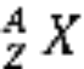.

A partir du document : La décroissance radioactive, une maladie génétique des atomes

- Donner la définition du mot « isotope » à partir de l’exemple proposé dans « Le triste cas de la famille Uranium ».
- Donner la composition de la particule α. Comment peut-on l’écrire sous la forme 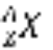?
- Donner la composition de la particule β. Comment peut-on l’écrire sous la forme ?
- Ecrire l’équation de désintégration de l’²³⁸U en ²³⁴ Th. Puis celle du ²³⁴ Th en ²³⁴ Pa.
- Pour chacune des deux équations précédentes, faire le bilan des nombres de masses avant et après désintégration. Faire de même pour les numéros atomiques.
- En déduire les lois de conservation dans les réactions nucléaires.
- Pourquoi le mécanisme de désintégration de l’²³⁸U s’arrête-t-il au ²⁰⁶Pb ?

Prolongement à envisager sur la notion d’activité : sa définition, des ordres de grandeur de l’activité exprimée en Becquerel.

La décroissance radioactive, une maladie génétique des atomes

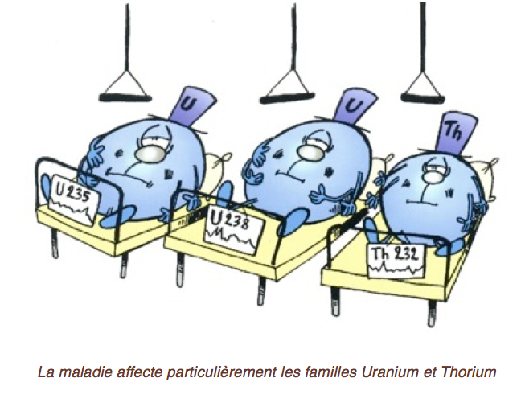
Certaines familles d'atomes sont atteintes d'une maladie génétique qui affecte leur noyau (neutrons et protons) et que les physiciens appellent "décroissance radioactive".
Elle atteint particulièrement les familles Uranium, Thorium, ainsi que quelques autres familles de moindre importance. Certains isotopes rares de familles bien connues, sont aussi affectés par cette maladie. On les signalera plus loin, en raison de l'intérêt que suscite leur cas dans le monde des Terriens. Cette maladie évolue plus ou moins rapidement suivant les familles. Elle a été foudroyante pour les familles Technétium et Prométhéum qui ont été entièrement décimées et ont complètement disparu aujourd'hui de notre environnement. L'évolution est très lente, au contraire, pour les familles Uranium et Thorium.

Le triste cas de la famille Uranium
Le cas de la famille Uranium est très typique, aussi allons nous l'étudier en détail : les membres de cette famille possèdent tous 92 protons. La plupart d'entre eux (99,3 %) possèdent 146 neutrons: c'est ²³⁸U. Les autres (0,7 %) n'en possèdent que 143: c'est ²³⁵U. Les deux isotopes sont atteints par la décroissance radioactive, mais la vitesse d'évolution de la maladie est différente pour chacun d'entre eux.

Vitesse d'évolution de la maladie
Il n'est pas possible de prévoir l'évolution de la maladie pour un atome particulier. Par contre, on peut suivre statistiquement le comportement d'une communauté d'atomes, la décroissance radioactive se produisant d'une manière aléatoire au sein de cette communauté. Au Pays étrange des Atomes, on appelle période de rémission le temps nécessaire à la disparition de la moitié des individus d'une communauté (les physiciens parlent de demi-vie). On peut donc diagnostiquer que la maladie est responsable de la disparition :
- de la moitié de la communauté de ²³⁸U chaque 4,5 milliards d'années,
- de la moitié de la communauté de ²³⁵U chaque 710 millions d'années
L'évolution de l'épidémie est déjà en elle-même très curieuse: à chaque instant les membres de la communauté savent que la moitié d'entre eux vont être atteints au cours d'une période qui est de 4,5 milliards d'années pour les frères ²³⁸U et de 710 millions d'années pour les frères ²³⁵U.

Les symptômes
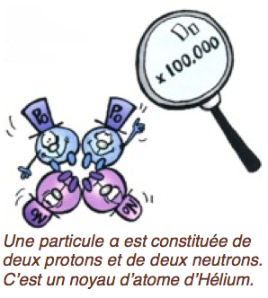
Prenons le cas de U²³⁸: tout commence par une subite convulsion interne suivie par des vomissements de divers produits issus du noyau. Dans ces produits, qui sont les constituants de la radioactivité, on peut trouver :
- les particules "alpha" [α], constituées chacune de deux protons et de deux neutrons;
- les particules "béta" [ß], qui sont des électrons (formés dans le noyau par la transformation d'un neutron en proton);
- les rayons "gamma"[γ], qui sont des rayons X très puissants.
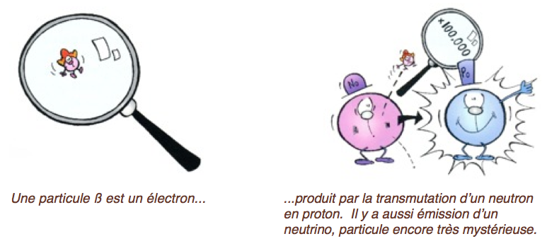

Ces émissions s'accompagnent de la transmutation du pauvre U²³⁸ en un individu marginal d'une autre famille (un isotope rare et instable de cette famille) puis, de rechute en rechute, après avoir transité, entre deux crises, par diverses autres familles, il finit par se transmuter définitivement en un isotope stable de la famille Plomb: Pb²⁰⁶.

Mécanisme de la maladie
L'expulsion d'une particule α (2 protons et 2 neutrons) fait perdre 4 unités de poids à l'atome malade et le fait rétrograder de deux numéros atomiques dans le tableau périodique.
La perte d'une particule β (un électron produit par la transformation d'un neutron en un proton) ne cause aucune perte sensible de poids mais un des neutrons se transforme en un proton: l'atome malade change de matricule et progresse d'une place dans le tableau périodique.
Cette perte de particules α et β s'accompagne d'une forte fièvre qui provoque le dégagement de chaleur et de rayons X très énergétiques: on les appelle les rayons γ.
Le premier symptôme qui atteint le pauvre U²³⁸ est justement la perte d'une particule α. Il s'amaigrit de 4 unités et ne pèse plus que 234 nucléons. Comme il y a 2 protons dans la particule α, il rétrograde de 2 numéros dans le registre des matricules (ou numéro atomique). Il se transforme ainsi en un membre de la famille Thorium (matricule 90). Mais il ne s'agit pas d'un membre habituel de la famille Thorium, mais d'un isotope rare et instable, l'isotope Th²³⁴.
Très vite, ce pauvre Th234 va perdre successivement 2 particules β, ce qui va le transmuter en Protactinium 234 (Pa²³⁴) pour quelques heures, puis en U²³⁴ (isotope extrêmement rare de la famille Uranium). Il transitera encore par une dizaine de familles d'atomes avant que la maladie ait terminé son évolution. Vous trouverez ci-contre le détail de cette évolution sur la feuille de maladie de U²³⁸.
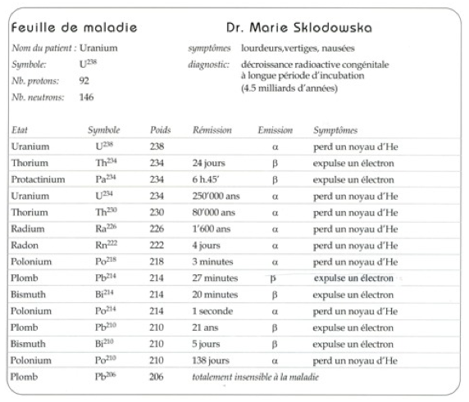
La phase finale aboutit à un atome de la famille Plomb: Pb²⁰⁶. Cet isotope est immunisé contre la maladie: il est stable et n'évoluera plus au cours du temps. En résumé: la maladie provoque chez Monsieur U²³⁸ la perte successive de 8 particules α et 6 particules β, avec des périodes de rémission intermédiaires, pendant lesquelles il emprunte provisoirement l'identité d'autres éléments, avant d'aboutir à un état stable de Plomb 206 (Pb²⁰⁶).
Les Terriens ont vainement essayé d'enrayer la maladie. Mais toutes les études qui ont été faites arrivent à la conclusion qu'il n'est possible ni de ralentir, ni d'accélérer cette évolution. D'une manière inéluctable, les deux isotopes naturels de la famille Uranium se transforment en divers isotopes de la famille Plomb selon le processus suivant :
U²³⁸ évolue vers le Pb²⁰⁶ avec une période de rémission de 4,5 milliards d'années,
U²³⁵ évolue vers le Pb²⁰⁷ avec une période de rémission de 710 millions d'années.
Une autre famille importante est atteinte par ce même genre de maladie: la famille Thorium.
Th²³² évolue vers le Pb²⁰⁸ avec une période de rémission de 14 milliards d'années.

D'autres familles aussi sont sujettes à la maladie
D'autres familles aujourd'hui disparues ont été victimes de cette maladie. Prenons les cas des familles Technétium et Prométhéum que nous avons déjà signalées précédemment. Elles existaient au moment de la formation du système solaire. Mais en ce qui les concerne, la maladie a été foudroyante, la période de rémission étant d'un million et demi d'années pour l'un, deux ans et demi pour l'autre.
- Tc⁹⁸ évolue vers Ru⁹⁸ avec une période de rémission de 1,5 million d'années.
- Pm¹⁴⁷ évolue vers Sm¹⁴⁷ avec une période de rémission de 2,5 ans.
Il y a le cas intéressant aussi de la famille Radium. Cette famille aurait dû disparaître depuis longtemps car son cas aussi est foudroyant :
- Ra²²⁶ évolue vers le Pb ²⁰⁶ avec une période de rémission de 1600 ans.
Mais on rencontre tout de même des représentants de cette famille, car elle constitue un stade intermédiaire de la maladie d'U238. L'apparition par transmutation de U²³⁸ en membres de la famille Radium leur assure une présence éphémère dans le monde des Atomes : ceux qui disparaissent sont remplacés par ceux qui apparaissent ! D'autres cas existent encore, mais ce n'est pas utile de les décrire tous ici.

